Новые производные спиропиранов как основа для фотопереключаемых функциональных полимерных материалов
Голубков И.В.¹, Цыклинская А.М.²
Аспирант, 3 курс аспирантуры
¹РТУ МИРЭА, ИТХТ имени М.В. Ломоносова, Москва, Россия
²Институт физической химии и электрохимии им. А.Н. Фрумкина РАН, Москва, Россия
E-mail: Golubkov.1999@mail.ru
Молекулярные переключатели в настоящее время являются востребованным классом соединений и находят широкое применение в такой области как интеллектуальные материалы. Главная особенность таких материалов – способность изменять свои свойства в зависимости от внешних воздействий. Такие материалы включают подложку, роль которой выполняет металл, керамика или полимерный материал, и молекулярный переключатель.
Перспективным классом соединений, выполняющих роль переключателя, являются спиропираны индолинового ряда, способные к изменению строения и свойств благодаря своей способности переходить из бесцветного спироциклического изомера (СП) в окрашенный мерациониновый (МЦ). Фотохромное переключение происходит под воздействием внешних факторов, таких как изменение pH среды (ацидохромизм), механического напряжения (механохромизм), изменение температуры (термохромизм), полярности растворителя (сольватохромизм), взаимодействия с ионами металлов (ионохромизм), а также УФ- излучения. Особый интерес представляют спиропираны обладающие протяженными алифатическими фрагментами, поскольку могут быть использованы в качестве наполнителей для функциональных материалов на основе эпоксидных олигомеров.
В рамках данной работы разработан метод синтеза и получен набор представителей нового класса спиропиранов, содержащих в индолиновой части молекулы насыщенный алифатический фрагмент. Ранее насыщенные алифатические фрагменты вводили в молекулы спиропиранов исключительно к атому азота индольного кольца путем алкилирования. Пирановая часть полученной молекулы содержит нитро-заместитель, который выступает в роли акцепторной группы для поляризации молекулы.
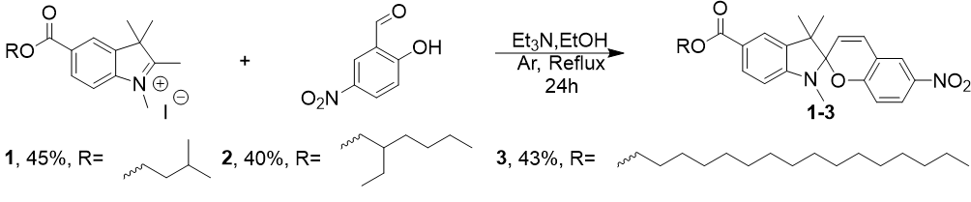
Схема 1. Синтез производных спиропиранов 1-3
Присутствие алифатического фрагмента обеспечивает повышенную растворимость полученных соединений в малополярных органических средах. Это позволило осуществить интеркалирование полученных спиропиранов в полимерную матрицу эпоксидных смол на основе эпоксидного олигомера (ЭД-20) и аминного отвердителя (Jeffamine D-230), с сохранением функции фотопереключателей. Помимо сохранения способности к фотопереключению, было также обнаружено, что время релаксации мерациониновой формы в эпоксидной матрице увеличено приблизительно в 100 раз в сравнении с растворами. Полученные данные позволяют рассматривать полученные материалы как перспективные гибридные фотопереключаемые оптические элементы.
Работа выполнена при финансовой поддержке Министерства науки и высшего образования Российской Федерации.
Автор выражает благодарность научному руководителю, д.х.н Бирину К.П. за поддержку и помощь в рамках данной исследовательской работы.

